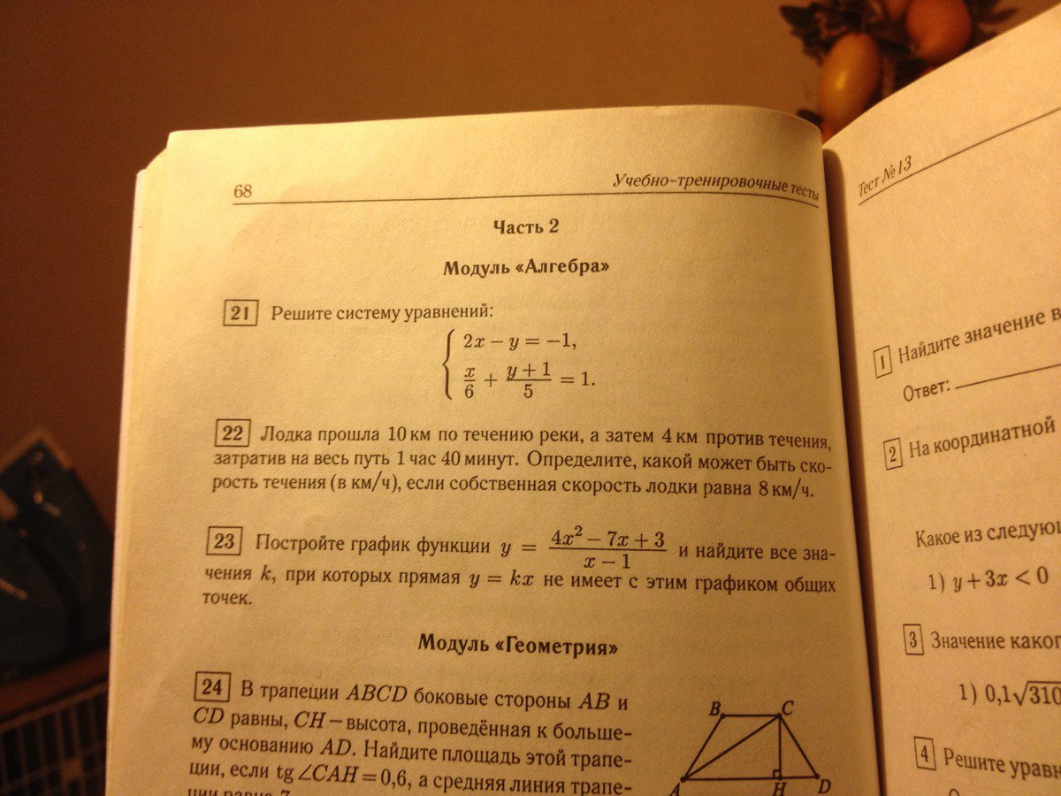





При k=-1, k=1 прямая y=kx не имеет общих точек с графиком

